Implementasi Algoritma Kriptografi RSA (Rivest Shamir Adleman) Dalam Pengamanan Data Gaji Karyawan Di Kantor BSPJI

Siti Julianita Siregar¹, Nurcahyo Budi Nugroho², Hendrik Sigalingging³

^{1,2,3}Sistem Informasi, STMIK Triguna Dharma, Medan, Indonesia
Email: ¹siti.julianita18@gmail.com, ²nurcahyobn@gmail.com, ^{3,*}Hendrik.sigalik123@gmail.com
Email Penulis Korespondensi: siti.julianita18@gmail.com

Article History:  Received Jun 12th, 202x  Revised Aug 20th, 202x  Accepted Aug 26th, 202x |  | Abstrak
Keamanan informasi atau data menjadi suatu hal yang sangat penting dalam pertukaran data, namun banyak juga ancaman pada proses pertukaran data dilakukan, terutaman dokumen maupun data yang diasumsikan bersifat rahasia (private and confidential). Kantor BSPJI sering terjadi masalah pada data gaji karyawan dalam pengubahan dan penyalahgunaan data gaji yang menyebabkan kerugian beberapa pihak yang bersangkutan. Oleh karena itu, masalah keamanan data merupakan suatu aspek yang penting dari suatu sistem, untuk itu perlu diterapkan suatu metode pengamanan data. Pengamanan pada data dilakukan untuk menjaga kerahasiaan informasi dan agar aman dari orang-orang yang tidak bertanggung jawab, maka dilakukanlah suatu pengamanan data dengan menggunakan algortima kriptografi. Dalam kriptografi terdapat beberapa algoritma yang dapat digunakan, diantaranya RSA. RSA merupakan algoritma asimetris. RSA mempunyai dua kunci, yaitu kunci publik dan kunci pribadi. Kunci publik boleh diketahui oleh siapa saja, dan digunakan untuk proses enkripsi. Sedangkan kunci pribadi hanya pihak-pihak tertentu saja yang boleh mengetahuinya, dan digunakan untuk proses dekripsi. Dengan demikian hasil dari sistem yang telah dirancang, maka akan membantu pihak Kantor BSPJI dalam menentukan keamanan data gaji karyawan yang lebih tepat, baik, dan akurat.

Kata Kunci : Gaji, Keamanan, Kriptografi, RSA

 |  | Abstract
Information or data security is very important in data exchange, but there are also many threats to the data exchange process, especially documents and data that are assumed to be private and confidential. The BSPJI office often has problems with employee salary data in changing and misusing salary data which causes losses to several parties concerned. Therefore, the problem of data security is an important aspect of a system, for that it is necessary to apply a data security method. Data security is carried out to maintain the confidentiality of information and to keep it safe from irresponsible people, so data security is carried out using cryptographic algorithms. In cryptography there are several algorithms that can be used, including RSA. RSA is an asymmetric algorithm. RSA has two keys, a public key and a private key. The public key may be known by anyone, and is used for the encryption process. Whereas the private key is only certain parties who are allowed to know it, and is used for the decryption process. Thus the results of the system that has been designed will assist the BSPJI Office in determining the security of employee salary data that is more precise, good, and accurate.

Keyword : Salary, Security, Cryptography, RSA

- PENDAHULUAN

Data gaji merupakan salah satu data yang bersifat rahasia dan hanya dapat dilihat oleh pihak-pihak tertentu, seperti bendahara dan kepala kantor. Gaji merupakan suatu hal yang sudah sangat pokok pada kegiatan finansial pada sebuah instansi perusahaan, karena hal tersebut berpengaruh terhadap kinerja para karyawan. Kantor BSPJI (Balai Standardisasi Pelayanan jasa Industri) Medan adalah salah satu unit pelaksana teknis kementerian perindustrian republik Indonesia yang bertanggung jawab kepada badan standardisasi dan kebijakan jasa industri (BSKJI). Didalam perusahaan ini data gaji karyawannya dijaga agar tidak disalah gunakan atau dimanipulasi oleh orang-orang yang tidak berhak dan akan menimbulkan kerugian bagi perusahaan. Dalam hal ini diperlukan sebuah sistem dalam pengamanan data yang dapat melakukan penyandian dan pengacakan sebuah informasi yang berbasis komputer [1].
Keamanan data merupakan hal yang sangat penting di era digital pada saat ini, berbagai permasalah keamanan data yang sering muncul diantari lain seperti pencurian data, perusakan data, dan penyadapan informasi. Jika data informasi ini jatuh ke tangan orang yang tidak bertanggung jawab, maka data informasi ini akan dapat disalahgunakan atau dijadikan sumber pencarian uang secara ilegal, oleh karena itu dibutuhkan suatu mekanisme pengamanan data untuk memastikan suatu data tetap aman terhadap pihak-pihak yang tidak berwenang [2].
Kriptografi adalah seni dan ilmu untuk mengamankan data yang akan dikirim, dengan menjadikanya kode tertentu dan hanya ditunjukan kepada orang yang memiliki sebuah kunci untuk mengubah struktur kode itu kembali, yang berfungsi dalam menjaga kerahasiaan data atau pesan [3].
Setiap algoritma kriptografi memiliki tingkat keamanan yang berbeda-beda, begitu juga dengan tingkat enkripsi dan dekripsi yang berbeda dengan algoritma lainnya. Salah satu algoritma dengan metode perlindungan data yang paling banyak digunakan adalah metode RSA (Rivest Shamir Adleman), yang merupakan salah satu algoritma public key yang paling populer dipakai hingga pada saat ini. Algoritma RSA masih dianggap aman dikaranakan perluasan dari caesar cipher, yang menggalikan plainteks dengan sebuah nilai dan menambahkannya dengan sebuah pergeseran [4].
Algoritma RSA dipilih dalam penelitian ini karena dirasa sangat cocok untuk membantu proses enkripsi dokumen simpan p injam uang, proses perumusan algoritma RSA menggunakan du a kunci yaitu kunci pribadi dan kunci publik dengan begitu membantu proses enkripsi dokumen agar tidak mudah diketahui oleh pihak ketiga yang tidak beertanggung jawab.
Pada tahun 1977, Rivest, Shamir, dan Adleman merumuskan algoritma praktis yang mengimplementasikan sistem kriptografi kunci publik yang disebut dengan sistem kriptografi RSA. Meskipun pada tahun 1997 badan sandi Inggris membulikasikan bahwa Clifford Cock telah merumuskan sistem kriptografi RSA 3 tahun lebih dahulu daripada Rivest, Shamir, dan Adleman. Keamanan algoritma RSA terletak pada sulitnya memfaktorkan bilangan yang besar menjadi faktor-faktor prima (Sadikin, 2012).
Dengan demekian jika terjadi kebocoran data informasi tersebut maka data tersebut tidak dapat digunakan atau tidak dapat dibaca dengan baik. Pengimplementasian algoritma RSA dirasa perlu untuk menjamin keamanan data informasi tersebut.
Pada penelitian ini, akan dibangun sistem keamanan data gaji karyawan di kantor BSPJI (Balai Standardisasi Pelayanan Jasa Industri) menggunakan metode RSA. Sistem ini bertujuan untuk menjaga keamanan data – data para karyan BSPJI secara optimal. Sistem ini akan membantu para karyawab BSPJI dalam menjaga keamanan data gaji karyawan.
Dengan penjelsan tersebut maka dalam penelitian ini diangkat judul “Implementasi Algoritma Kriptografi RSA (Rivest Shamir Adleman) Dalam Pengamanan Data Gaji karyawan Di Kantor BSPJI (Balai Standardisasi Pelayanan jasa Industri)”.

- METODOLOGI PENELITIAN
  - Tahapan Penelitian
Metode penelitian adalah cara-cara ilmiah untuk mendapatkan data yang valid, dengan tujuan dapat ditemukan,dikembangkan dan dibuktikan, suatu pengetahuan tertentu sehingga pada gilirannya dapat digunakan untuk memahami, memecahkan dan mengantisipasi masalah.
- Observasi
Dalam penelitian ini dilakukan observasi pra-riset terlebih dahulu untuk mencari masalah yang terjadi di kantor BSPJI dalam pengamanan data gaji karyawan, dari masalah tersebut masalah akan dirumusakan dalam penelitian ini sehingga dapat menemukan rumusan apa saja yang perlu dipersiapkan untuk bagaimana cara menyelesaikan masalah tersebut.
- Wawancara
Setelah itu dilakukan wawancara kepada pemilik perusahan kantor BSPJI Medan yang mempunyai hak dalam pengelolaan data karyawan. Serta mencari solusi untuk kendala yang dihadapi oleh bagian pengamanan data itu sendiri selama ini.

  - Data
Data merupakan komponen utama dari sistem informasi perusahaan karena proses pengambilan keputusan berasal dari data. Oleh karena itu sudah sewajarnya jika pengolahan data dipandang sebagai kebutuhan primer oleh perusahaan. Pengolahan data yang buruk dapat mengakibatkan tidak tersedianya data penting yang digunakan untuk menghasilkan informasi yang diperlukan dalam pengambilan keputusan. Data memiliki fungsi yang sangat penting bagi kinerja perusahaan [5].

  - Kriptografi
Kriptografi terdiri dari dua kata yang merupakan bahasa yunani yaitu “cripto” dan “graphia”. “crypto” yang mempunyai arti yaitu “scret (rahasia)” dan “graphia” yang mempunayai arti yaitu “writing (tulisan)”. Pengertian kriptografi itu sendiri yaitu ilmu dan seni yang menjaga keamanan pesan ketika pesan dikirimkan dari suatu tempat ke tempat lain. Tujuan dari kriptografi yang juga merupakan aspek keamanan yang mendasar antara lain kerahasiaan (confidentiality), autentikasi (authentication), integritas data atau keutuhan data (data integrity) dan tak terbantahkan (non-repudiation)” [6].
Dengan kata lain, kriptografi adalah seni dan ilmu mengamankan suatu informasi agar informasi tersebut menjadi tidak dapat dipahami oleh pihak ketiga yang tidak mempunyai wewenang [13]. Dalam dunia enkripsi, pesan disebut plaintext atau cleartext. Proses menyembunyikan pesan sehingga menyembunyikan isi aslinya disebut enkripsi. Pesan terenkripsi disebut ciphertext. Proses mengembalikan teks terenkripsi menjadi teks biasa disebut dekripsi.

  - Komponen-Komponen Pada Kriptografi
Krpotografi terdiri dari berbagai komponen pendukung, seperti berikut [7] :
- Enkripsi
Enkripsi sangat penting dalam kriptografi, yaitu metode untuk melindungi data yang dikirim agar tetap rahasia. Pesan aslinya disebut Teks biasa, diubah menjadi kode-kode yang sulit dipahami.
- Dekripsi
Dekripsi adalah kebalikan dari enkripsi. Pesan terenkripsi dipulihkan dalam bentuk aslinya. Algoritma yang digunakan untuk dekripsi pasti berbeda dengan algoritma yang digunakan untuk enkripsi.
- Kunci
Adalah kunci yang dipakai untuk melakukan enkripsi dan dekripsi. Kunci terbagi menjadi dua bagian, yaitu private key dan public key.
- Chipertext
Merupakan suatu pesan yang telah melalui proses enkripsi. Pesan yang ada pada teks kode ini tidak bisa dibaca karena berupa karakter-karakter yang tidak mempunyai makna.
- Plaintext
Sering disebut dengan teks asli atau teks biasa ini merupakan pesan yang diketik yang memiliki makna. Teks asli inilah yang diproses menggunakan algoritma kriptografi untuk menjadi chipertext (teks-kode).

  - Tujuan Kriptografi
Kriptografi bertujuan untuk memberikan layanan keamanan informasi (yang dinamakan juga sebagai aspek-aspek keamanan informasi), yaitu [8] :
- Kerahasiaan (confidentiality)
Merupakan layanan yang ditujukan untuk menjaga agar pesan tidak dapat dibaca oleh pihak- pihak yang tidak berhak.
- Integritas Data (integrity)
Merupakan layanan yang menjamin bahwa pesan masih utuh/asli atau belum pernah dimanipulasi selama pengiriman.
- Otentikasi (authentication)
Merupakan layanan yang berhubungan dengan identifikasi, baik mengidentifikasi kebenaran pihak-pihak yang berkomunikasi (user authentication atau entity authentication) maupun mengidentifikasi kebenaran sumber pesan (data origin authentication).
- Nir penyangkalan (non repudiation)
Merupakan layanan untuk mencegah entitas yang berkomunikasi melakukan penyangkalan yaitu pengirim pesan menyangkal melakukan pengiriman atau penerima pesan menyangkal telah menerima pesan.

  - Algoritma Kriptografi Asimetris
Kriptografi kunci asimetris memiliki kunci yang berbeda dalam proses enkripsi dan dekripsi, dikenal dengan enkripsi kunci publik. Salah satu kunci disebarkan (kunci publik) dan yang lainnya dirahasiakan (kunci privat). Apabila kunci enkripsi bersifat publik maka sistem membuka koneksi privat dari publik untuk membuka kunci pengguna. Apabila kunci dekripsi bersifat publik maka sistem berperan sebagai verifikasi data yang dikunci oleh pemilik kunci privat [9].

  - RSA (Rivest Shamir Adleman)
Algoritma RSA merupakan algoritma yang sering digunakan didalam dunia kriptografi dalam pengamanan data dan salah satu algoritma yang paling maju didalam dunia kriptografi. Algoritma RSA dikemukakan oleh Ron Rivest, Adi Shamir, dan Leonard Adleman dari MIT tahun 1977. Salah satu teknik pengamanan file dokumen menggunakan algoritma RSA adalah dengan cara mencocokkan kunci publik yang dimiliki oleh sipengirim file dokumen dan sipenerima file dokumen lalu untuk langkah selanjutnya dilakukan proses penguraian atau pengembalian kebentuk semula dengan menggunakan kunci privat [10].

  - Perhitungan RSA
Keamanan algoritma RSA terletak pada sulitnya memfaktorkan bilangan yang besar menjadi faktor-faktor prima. Pemfaktoran dilakukan untuk memperoleh kunci pribadi. Selama pemfaktoran bilangan besar menjadi faktor-faktor prima belum ditemukan algoritma yang mangkus, maka selama itu pula keamanan algoritma RSA tetap terjamin.
Langkah-langkah algoritma mendapatkan kunci publik dan kunci private adalah sebagai berikut [11] :
- Pilih dua buah bilangan prima acak a,b (sangat rahasia).
- Hitung n = p*q.
- Hitung m = (p-1) * (q-1)
- Pilih bilangan bulat yang memenuhi persyaratan pada rumus gcd (e,m) = 1
- Hitung kunci untuk dekripsi (d) dengan rumus e.d mod m = 1.

Proses Enkripsi :
Pi = C^{d} mod n
Ci = Pi^{e} mod n
Proses Deskripsi :

Algoritma Kriptografi RSA memerlukan sepasang kunci yang dibangkitkan dengan memilih bilangan prima p dan q, beberapa besaran yang digunakan dalam mengenerate kunci RSA yaitu :

Tabel 1. Generate Kunci RSA
Besaran | Sifat
P dan q (bilangan prima) | Rahasia
N = p x q | Tidak Rahasia
Totient(n) = (p - 1)(q – 1) | Rahasia
e (Kunci Enkripsi) | Tidak Rahasia
d (Kunci Dekripsi) | Rahasia
m (Plaintext) | Rahasia
c (Ciphertext) | Tidak Rahasia

  - Kode ASCII
Kode ASCII merupakan sebuah kode atau huruf yang berstandar internasional dan bersifat universal, dan kepanjangan dari ASCII adalah American Standar Code for Information Interchange. Kode ASCII ini biasa digunakan untuk mewakili karakter-karakter angka maupun huruf didalam komputer. Pada gambar dibawah ini merupakan gambar tabel kode ASCII 8 bit standar internasional (Nurul, 2017) [12].

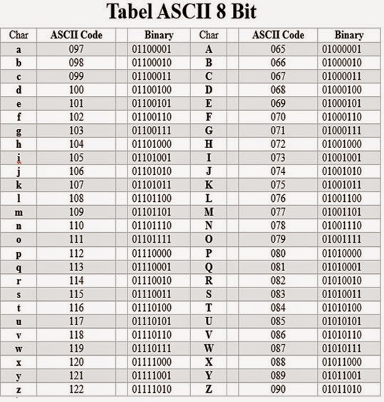
Gambar 1. Tabel Kode ASCII 8 Bit
- HASIL DAN PEMBAHASAN

Penerapan Metode RSA
Sistem keamanan dokumen simpan pinjam uang di badan usaha milik desa adalah dengan menggunakan metode RSA. Berikut kerangka kerja dari metode RSA.

Gambar 2. Kerangka Kerja Metode RSA

Kerangka kerja yang telah disusun dapat dijadikan pedoman dalam penerapan metode RSA untuk menyelesaikan permasalahan tentang keamanan data gaji karyawan BSPJI, berikut tahapan-tahapan dari kerangka kerja yang telah disusun:
- Melakukan Proses Pembangkitan Kunci
Pada tahap ini akan dilakukan proses pembangkitan kunci algoritma RSA, yaitu sebagai berikut :
- Menentukan dua bilangan prima antara 1-1000 yang nantinya akan diacak dan diinisialkan dengan p dan q. Kedua nilai tersebut harus dirahasiakan. Dipilih nilai prima p = 53 dan prima q = 73.
- Untuk memberi niali n dari kedua bilangan prima tersebut, maka harus melakukan perkalian.
n = p * q
n = 53 * 73
n = 3869
- Hitung nilai totien (Ø) dengan cara
Ø(n) = (p-1) (q-1)
Ø(n) = (53-1) (73-1)
Ø(n) = (52) (72)
Ø(n) = 3744
- Secara sistematis gcd(e, Ø(n)) = 1.
untuk mencarinya dapat menggunakan algoritma Euclid. Dengan rumus GCD(e, Ø(n)) = 1
e ^{Ø(n)} = 1 mod n atau e ^{Ø(n)} mod n = 1
e = 71 sehingga gcd(71, 3744) = 1
- Membangkitkan kunci rahasia d, sehingga e*d = 1 mod(Ø(n)) atau d = (1+k. Ø(n))/e. untuk bilangan besar, dapat menggunakan algoritma extended eculid. Pada bagian ini nilai k merupakan sembarangan angka yang digunakan untuk menghasilkan suatu nilai interger atau bilangan bulat. Kita misalkan dengan d = (1+k. Ø(n))/e, nilai k = 15. Maka d = (1+k. Ø(n))/e. d = (1+15,3744)/71 = 791
sehingga diperoleh pasangan kunci sebagai berikut:
kunci public (e, n) = (71, 3869)
kunci private (d, n) = (791, 3869)
- Melakukan Proses Enkripsi
Pada proses enkripsi ini menggunakan kunci public yaitu K = (e, n) = (71, 3869) dan dengan menggunakan rumus C = P^{e} mod n. Sebelum melakukan pengenkripsian data, hal yang harus dilakukan adalah merubah kata kunci tersebut menjadi pengkodean ASCII, berikut penyelesaiannya:
m = 1 9 6 0 1 0 0 3 1
049 057 054 048 049 048 048 051 049
9 9 1 0 3 1 0 0 2
057 057 049 048 051 049 048 048 050
m akan dibagi menjadi 18 blok yang berukuran 3 digit.
m1 : 049
m2 : 057
m3 : 054
m4 : 048
m5 : 049
m6 : 048
m7 : 048
m8 : 051
m9 : 049
m10: 057
m11: 057
m12: 049
m13: 048
m14: 051
m15: 049
m16: 048
m17: 048
m18: 050
nilai-nilai m ini masih terletak di dalam selang [0, 3869-1]
K = (71, 3869)
C = p^{e} mod n
Maka :
C1 = 049⁷¹ mod 3869 = 3142
C2 = 057⁷¹ mod 3869 = 2158
C3 = 054⁷¹ mod 3869 = 2651
C4 = 048⁷¹ mod 3869 = 1714
C5 = 049⁷¹ mod 3869 = 3142
C6 = 048⁷¹ mod 3869 = 1714
C7 = 048⁷¹ mod 3869 = 1714
C8 = 051⁷¹ mod 3869 = 2691
C9 = 049⁷¹ mod 3869 = 3142
C10 = 057⁷¹ mod 3869 = 2158
C11 = 057⁷¹ mod 3869 = 2158
C12 = 049⁷¹ mod 3869 = 3142
C13 = 048⁷¹ mod 3869 = 1714
C14 = 051⁷¹ mod 3869 = 2691
C15 = 049⁷¹ mod 3869 = 3142
C16 = 048⁷¹ mod 3869 = 1714
C17 = 048⁷¹ mod 3869 = 1714
C18 = 050⁷¹ mod 3869 = 19
Maka ciphertext yang dihasilkan adalah :
C = 3142 2158 2651 1714 3142 1714 1714 2691 3142 2158 2158 3142 1714 2691 3142 1714 1714 19
- Melakukan Proses Dekripsi
Pada proses dekripsi ini menggunakan kunci private yaitu K = (d,n) = (791, 3869) dan dengan rumus P = C^{d} mod n. Dimana pada proses dekripsi ini merupakan proses untuk mengembalikan ciphertext ke bentuk plaintext dan berikut penyelesaiannya :
K = (791, 3869)
P = C^{d} mod n
Maka :
m1 = 3142⁷⁹¹ mod 3869 = 049
m2 = 2158⁷⁹¹ mod 3869 = 057
m3 = 2651⁷⁹¹ mod 3869 = 054
m4 = 1714⁷⁹¹ mod 3869 = 048
m5 = 3142⁷⁹¹ mod 3869 = 049
m6 = 1714⁷⁹¹ mod 3869 = 048
m7 = 1714⁷⁹¹ mod 3869 = 048
m8 = 2691⁷⁹¹ mod 3869 = 051
m9 = 3142⁷⁹¹ mod 3869 = 049
m10 = 2158⁷⁹¹ mod 3869 = 057
m11 = 2158⁷⁹¹ mod 3869 = 057
m12 = 3142⁷⁹¹ mod 3869 = 049
m13 = 1714⁷⁹¹ mod 3869 = 048
m14 = 2691⁷⁹¹ mod 3869 = 051
m15 = 3142⁷⁹¹ mod 3869 = 049
m16 = 1714⁷⁹¹ mod 3869 = 048
m17 = 1714⁷⁹¹ mod 3869 = 048
m18 = 19⁷⁹¹ mod 3869 = 050
Maka hasil ciphertext yang telah didekripsi kedalam bentuk plaintext, yaitu sebagai berikut:
m = 049 057 054 048 049 048 048 051 049
1 9 6 0 1 0 0 3 1
057 057 049 048 051 049 048 048 050
9 9 1 0 3 1 0 0 2

Implementasi Sistem
Berikut ini merupakan tampilan dari program Sistem “Imp lementasi Kriptografi Menggunakan Metode RSA Untuk Keamanan Dokumen Simpan Pinjam Uang di Badan Usaha Milik Desa Pematang Kuala.
      - Tampilan Form Login
Halaman ini digunakan untuk administrator ketika membatasi hak akses kedalam halaman tertentu dimana hanya dapat diakses oleh admin yang memiliki username dan password yang benar, berikut ini adalah tampilan antarmuka dari form login yang telah dibangun.

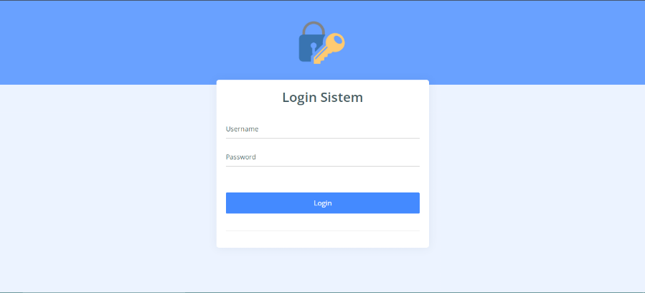
Gambar 3. Tampilan Halaman Login
      - Tampilan Form Menu Utama
Form utama admin merupakan halaman yang hanya dapat diakses oleh seorang admin yang telah memiliki hak akses ke aplikasi, yang digunakan untuk menampilkan halaman utama dari aplikasi kriptografi RSA. berikut ini adalah tampilan antarmuka (interface) yang telah dibangun:

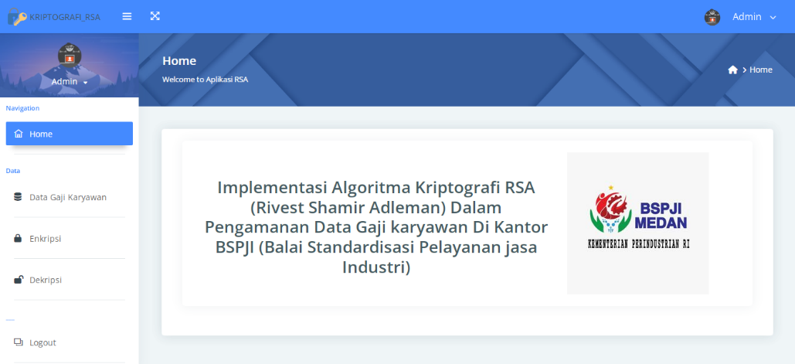
Gambar 4. Tampilan Form Menu Utama
      - Tampilan Form Data Gaji Karyawan
Form data gaji karyawan adalah halaman yang berfungsi untuk mengelola data gaji karyawan dari aplikasi kriptografi RSA. Berikut ini adalah tampilan antarmuka dari form data gaji karyawan yang telah dibangun:

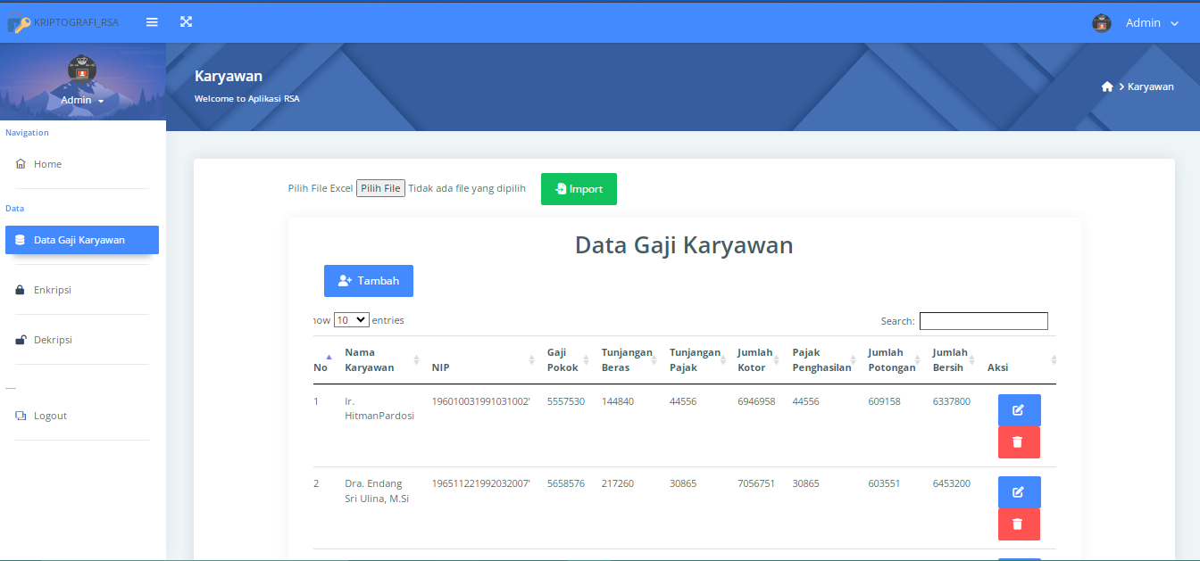
Gambar 5. Tampilan Form Data Gaji Karyawan

      - Tampilan Form Enkripsi
Form enkripsi adalah untuk melakukan proses enkripsi terhadap seluruh data gaji karyawan. Berikut ini adalah tampilan antar muka dari form enkripsi yang telah dibangun:

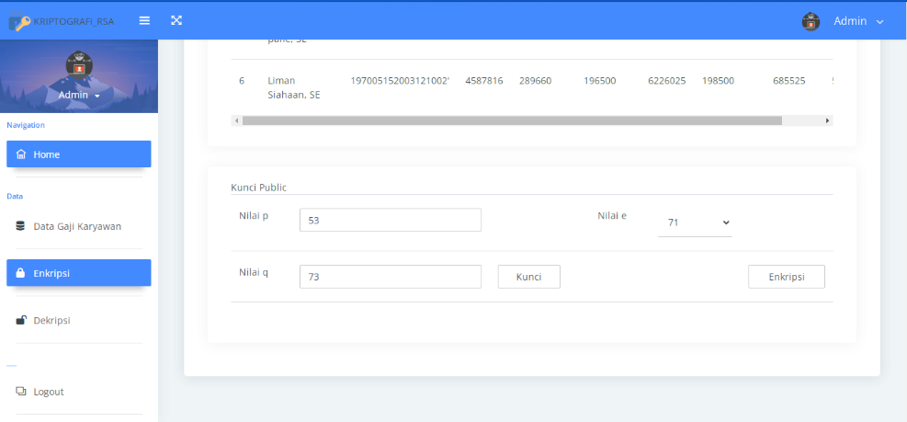
Gambar 6. Tampilan Form Enkripsi

      - Tampilan Form Hasil Enkripsi
Form hasil enkripsi adalah form yang tampil apa bila seluruh data gaji karyawan sudah di enkripsi. Berikut ini adalah tampilan antar muka dari form hasil enkripsi yang telah dibangun:

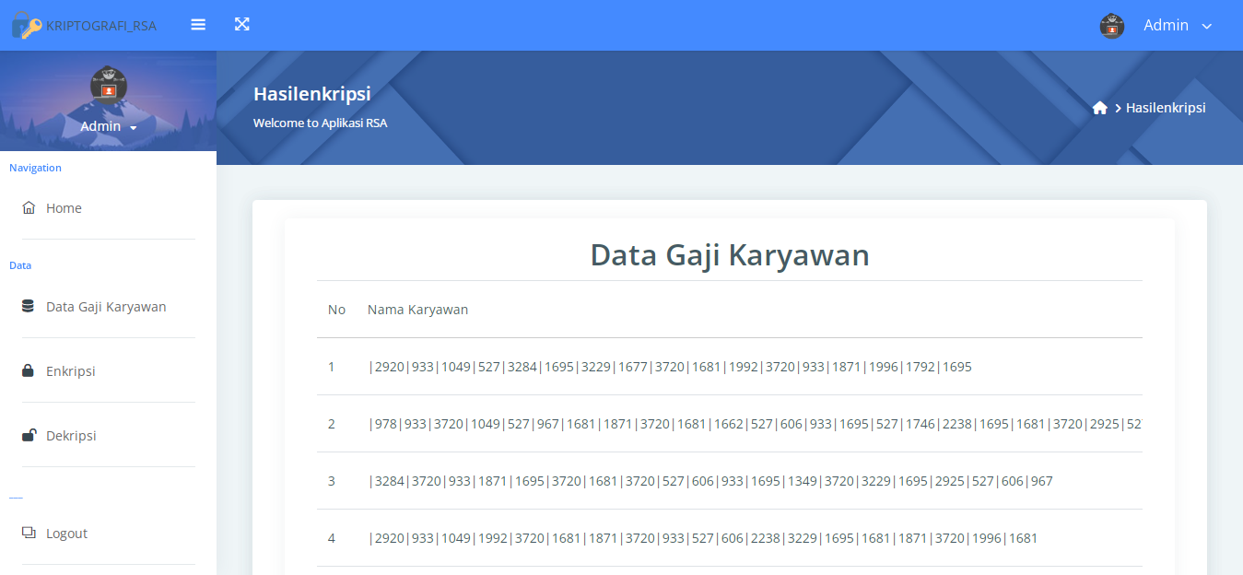
Gambar 7. Tampilan Form Hasil Enkripsi

      - Tampilan Form Dekripsi
Form dekripsi adalah untuk melakukan proses dekripsi terhadap seluruh data gaji karyawan yang telah di enkripsi. Berikut ini adalah tampilan antar muka dari form dekripsi yang telah dibangun :

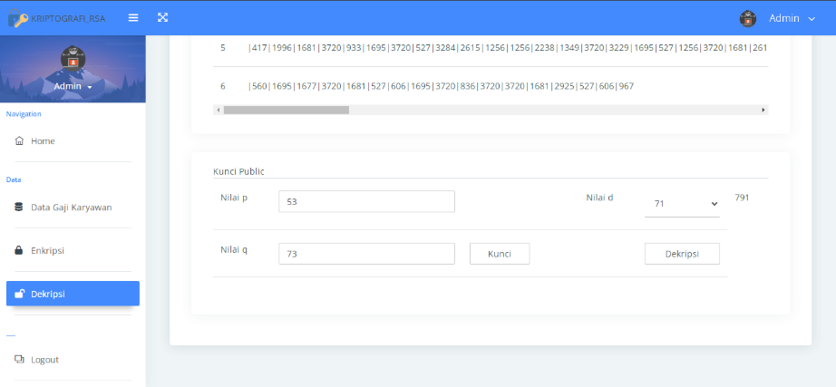
Gambar 8. Tampilan Form Dekripsi

      - Tampilan Form Hasil Dekripsi
Form hasil dekripsi adalah form yang tampil apa bila seluruh data gaji karyawan sudah di dekripsi. Berikut ini adalah tampilan antar muka dari form hasil dekripsi yang telah dibangun:

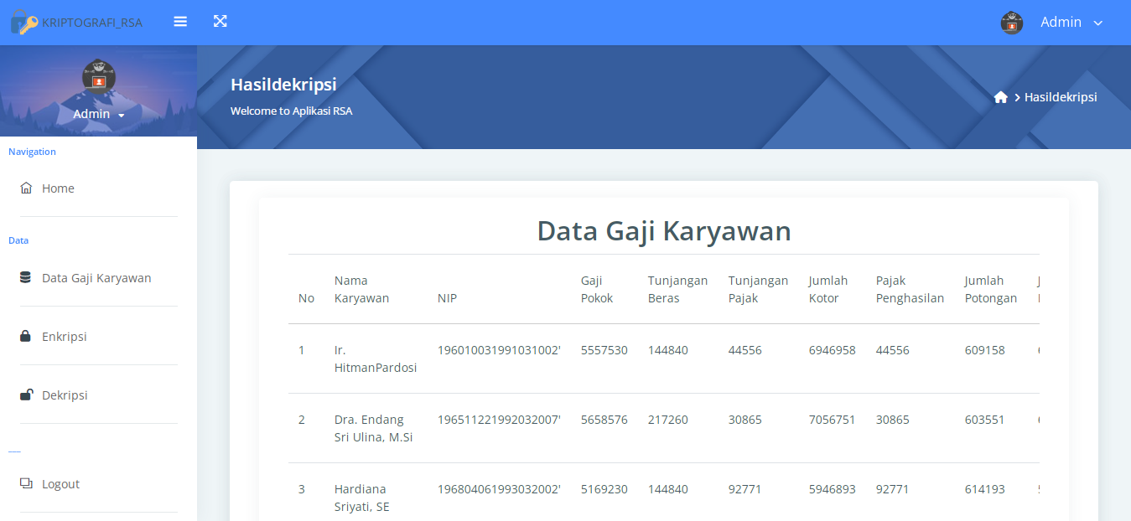
Gambar 9. Tampilan Form Hasil Dekripsi

- KESIMPULAN
Algoritma RSA ini sangat membantu mengurangi resiko penyalagunaan pada data laporan gaji karyawan sehingga dapat memudahkan admin dalam mengisi hasil pengujian. Dari segi teknis penghitungan, sistem RSA mempunyai cara enkripsi yang mudah, tetapi jika sudah dienkripsi, data yang sudah terenkripsi sulit untuk dibobol. Aplikasi yang dibangun hanya berfungsi untuk melakukan proses enkripsi dan dekripsi dan tidak dapat mencegah pihak luar untuk menghapus data. Aplikasi yang dibuat mampu melakukan proses enkripsi dan dekripsi terhadap sebuah file berextention *.xls dan *.doc dengan menerapkan algoritma RSA.

UCAPAN TERIMA KASIH
Terima kasih disampaikan kepada Bapak Nurcahyo Budi Nugroho dan Hendrik Sigalingging serta pihak-pihak yang telah mendukung terlaksananya penelitian ini.

DAFTAR PUSTAKA
[1] B. Anwar, R. Kustini, and I. Zulkarnain, “Penerapan Algoritma RSA (Rivest Shamir Adelman ) Untuk Mengamankan Nilai Siswa SMP HKBP P. Bulan,” J-SISKO TECH (Jurnal Teknol. Sist. Inf. dan Sist. Komput. TGD), vol. 4, no. 1, p. 88, 2021, doi: 10.53513/jsk.v4i1.2623.
[2] J. Prayudha, _ S., and _ I., “Implementasi Keamanan Data Gaji Karyawan Pada PT. Capella Medan Menggunakan Metode Advanced Encryption Standard (AES),” J. SAINTIKOM (Jurnal Sains Manaj. Inform. dan Komputer), vol. 18, no. 2, p. 119, 2019, doi: 10.53513/jis.v18i2.150.
[3] M. Haris Hrp, N. B. Nugroho, S. Kom, M. Kom, and R. I. Ginting, “Implementasi Keamanan Data Gaji Pada Dinas Komunikasi Dan Persandian Kabupaten Aceh Tamiang Menggunakan Algoritma RC4,” J. CyberTech, vol. x. No.x, no. x, pp. 1–10, 2020, [Online]. Available: https://ojs.trigunadharma.ac.id/
[4] M. A. F. MANIK, “Penerapan Algoritma Rsa Dan Affine Cipher Dalam Keamanan File Ms Word,” vol. 01, no. 02, pp. 95–100, 2021, [Online]. Available: http://repository.potensi-utama.ac.id/jspui/handle/123456789/5074
[5] Y. H. Syahputra, A. Azlan, and L. A. Girsang, “Pengamanan Data Penggajian Menggunakan Vigenere Cipher Pada Mom’s Kitchen Medan,” J-SISKO TECH (Jurnal Teknol. Sist. Inf. dan Sist. Komput. TGD), vol. 5, no. 1, p. 1, 2022, doi: 10.53513/jsk.v5i1.4766.
[6] H. S. Djong and S. Siswanto, “Implementasi Kriptografi Dengan Menggunakan Metode Rc4 Dan Aes-256 Untuk Mengamankan File Implementation of Cryptography Using Rc4 and Aes-256 Methods To Secure Document Files At Pt Varnion,” no. September, pp. 149–158, 2022.
[7] D. Febriyanto, “Sistem Keamanan Data Pada IoT Berbasis MQTT Dan Database MySQL Menggunakan Metode RSA,” vol. 8, no. 6, pp. 3932–3943, 2022. [8] A. C. N. Ria Agustina, “Rancang Bangun Pencarian Rute Terpendek Tempat Wisata Berbasis Web Menggunakan Algoritma Djikstra,” J. Technol., vol. 1, no. 1, pp. 1–12, 2021.
[8] M. Aria, A. Widodo, M. Thasandra, S. O. Sutra, and A. B. Nasution, “Pemanfaatan Kriptografi dalam Mewujudkan Keamanan Informasi pada E-Voting di Kota Medan dengan Menggunakan Algoritma AES,” vol. 05, no. 03, pp. 6780–6787, 2023.
[9] S. Suhandinata, R. A. Rizal, D. O. Wijaya, P. Warren, and S. Srinjiwi, “Analisis Performa Kriptografi Hybrid Algoritma Blowfish Dan Algoritma Rsa,” JURTEKSI (Jurnal Teknol. dan Sist. Informasi), vol. 6, no. 1, pp. 1–10, 2019, doi: 10.33330/jurteksi.v6i1.395.
[10] A. Marpaung, P. S. Ramadhan, and A. Pranata, “Implementasi RSA Untuk Enkripsi Dan Dekripsi File Dokumen,” J. Sist. Inf. TGD, vol. 2, no. 1, pp. 39–48, 2023.
[11] S. Rahmadhiyanti, “Implementasi Kriptografi Rsa Untuk Peningkatan Keamanan Database E-Commerce,” Pelita Inform., vol. 8, p. 4, 2019.
[12] T. Hidayatullah, “… Base-64 Dalam Mengamankan Url (Uniform Resource Locator) Website Layanan Pengaduan Masyarakat Desa Bojongraharja,” J. Media Infotama, vol. 18, no. 2, pp. 337–343, 2022, [Online]. Available: https://jurnal.unived.ac.id/index.php/jmi/article/view/2937%0Ahttps://jurnal.unived.ac.id/index.php/jmi/article/download/2937/2606.
[13] S. J. Siregar, M. Zarlis and Z. Situmorang, “Application and Manual Encryption Process With The Combination Algorithm of One Time Pad and Vigenere Cipher”, Journal of Physics:Conference Series, 1641 01210, 2020, [Online]. Available: https://iopscience.iop.org/article/10.1088/1742-6596/1641/1/012106/pdf.

